テキスト が含まれている画像

高い精度で生成された説明

**『年を取っても安心して暮らせる笠間』『子育てしやすい笠間』を創るため、これからも全力でがんばります！**

1市2町が合併して笠間市が誕生した時の人口は、81,256人でした。それが毎年500～600人ずつ減少し、現在は約75,000人になってしまいました。国は「東京一極集中を是正して、地方の人口減少に歯止めをかけよう」と『地方創生』を掲げています。そうした動きを見極めて、笠間市として主体性のあるまちづくりを進めながら、自治体間競争を勝ち抜いていかなければなりません。

しかし、笠間市だけでなく日本全体の人口が減っている（約1億2,700万が、2050年には9,515万になる）わけですから、自治体同士で人を奪い合うような政策では、問題解決になりません。高齢者対策と子育て支援を両立し、「年を取っても安心して暮らせ、子育てもしやすい笠間市」にしていかなければなりません。

今期は前半に議会運営委員長、後半は副議長の任に就かせていただき、様々なことを発言したり、提案したりできる機会に恵まれました。そしてタブレットの導入や政務活動費運用基準の明確化など、議会改革も前進させることができました。また入札に関する問題、イノシシ被害や農地中間管理事業など農業に関する問題、消防団や広域避難計画など防災に関する問題と、新しい分野の政策課題にも挑戦しました。

例えば、「笠間市の情報システムが１社独占で価格競争が働いていない状態（ベンダーロックイン）」について一般質問に取り上げた結果、システムの更新にあたって３社が参加する公募型企画提案（プロポーザル方式）で業者選定が行われるようになり、1億円以上の経費削減を図ることができました。

何か新しいことをやろうとすると「先立つもの（予算や財源）がない」と言われますが、まだまだ無駄遣いが残っています。税金の使い方をもっとチェックしていくことが必要です。そのためにはしっかりとした議会での調査や議論が不可欠です。市長（執行部）の提案に賛成するだけ、あるいは反対するだけの議会ではなく、市長（執行部）と政策論争し、時には議会から政策や条例の提案ができるようになっていかなければなりません。これからも石松としおは、“とことん発言”“てってい追及”でしっかりと議会の中で奮闘してまいります。

この４年間で実現した施策について、どのように議会で取り上げてきたのかまとめました。ご一読いただき、なお一層のご支援を賜りますようよろしくお願いいたします。また、一人でも多くの方に「足跡Vol.5」を広げていただければ幸いです。

２０１8年9月

笠間市議会議員　　石松　としお

目次

デマンドタクシーの土曜運行がやっと開始される - 4 -

「笠間市教育振興基本計画」が策定される！ - 4 -

**- 5 -**

「みなみ学園義務教育学校」が「施設一体型」に！ - 7 -

小中学校普通教室にエアコン設置を求める - 9 -

「地域医療センターかさま」(新市立病院)で病児保育実施 - 10 -

税金の無駄遣いをチェック！ - 12 -

働き方改革、非正規雇用の処遇改善を！ - 20 -

喫煙者排除の笠間市の受動喫煙対策は問題 - 23 -

実効性のある「笠間市広域避難計画」を - 25 -

石松としお４年間の成績表 - 28 -

# デマンドタクシーの土曜運行がやっと開始される

## 2012年12月定例会　ニュースレター№51

### 求められる土日運行と業者への燃料費高騰対策

「デマンド交通システム事業」については、「改善し継続」の外部評価結果を受け「クラウド化したシステムに変更し、ランニングコストを約520万円縮減する。利用者拡大を図るためわかりやすく親しみやすい愛称を検討していく。土曜・日曜日の運行拡大は、バス・タクシー事業者等の共存共栄を前提としていること、約2,600万円の経費が発生するので費用対効果の面から実行できない」というものでした。

外部評価委員会では、「現在の利用目的は主に病院等の通院が多い。休日は病院も休みなのでニーズはあまりないと考えられる」という事務局の説明に対し、「本来のこの事業の目的は『交通困難や困難地域の解消』であり、土日利用のニーズがあるかどうか調査を行うべきではないか」ということが指摘されています。さらには「地方公共交通会議での議論（バス・タクシー事業者等の事業を圧迫しないために休日運行はしない）があったとしても、市民ニーズがあればそれに応えるような政策を立案し、業者との合意形成に努力するのが行政の役割ではないのか」「事業者のことを配慮するならば、燃料費高騰に伴う対策こそ講じるべきではないか」と再質問しましたが、「外部評価は当然尊重するが、土日の利用については他の市町村等を調査したところそれほど利用がなかった。燃料高騰については、委託料をガソリン代含めて積算しており、また一時的なものでもあるので今のところ値上げする考えはない」と頑な姿勢を崩しませんでした。

買い物弱者の実態把握など笠間市の交通困難解消策について、公共交通会議のなかでどういう議論がされてきたのか、総合計画ではどう位置づけられているのか調査し、さらに施策の充実に向けて追及していかねばなりません。

## 2015年3月定例会　ニュースレター№60

### ようやくデマンドタクシーの土曜日運行が始まります

### 石松としおも一般質問で取り上げた「デマンドタクシーの土曜日試験運行」が新年度予算に組まれました。

※平成29年度から試験運行ではなく本格的に土曜日運行を開始。

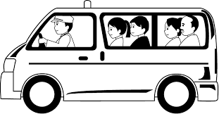

# C:\Users\Toshio\Desktop\201401301204-1.jpg「笠間市教育振興基本計画」が策定される！

## 2015年6月定例会　ニュースレター№61

### 笠間市の教育行政の質の向上に向け「教育振興基本計画」の策定を

教育委員会制度の改正が議論になった発端は、大津市のいじめの問題にあります。当時教育委員長が非常勤だったため、教育委員会がなかなか開けない、市長も制限があって口出しできないというなかで、対応が非常に遅れたことが大きく問題になりました。今回教育長と教育委員長が整理されて一つになったということ、それから教育総合会議がつくられて、市長と教育委員会の協議がきちんとできるようになったという点は、大きな成果と言えます。

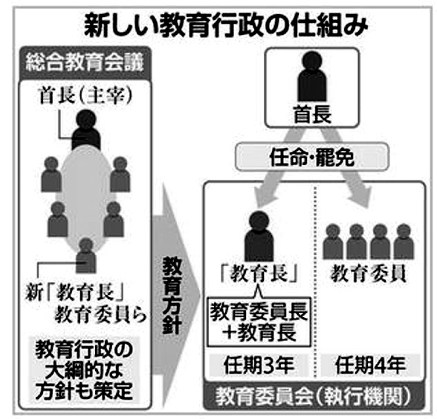しかし一方で、この改正によって新教育長も教育委員も市長が議会の同意を得て任命するということ、さらに教育長の任期を３年にし、総合教育会議の中で教育委員会と調整がつかない事項を市長の判断で、教育大綱（下記の４つ目の柱）に載せることができる、あるいは市長の権限ではない事項についても、総合教育会議における調整の対象にはならないが、自由な意見交換として協議をすることが可能となっています。

そこで心配されるのは、市長が自分の意向を強要するということもできるのではないか、教育委員会の政治的中立性が保たれないのではないかという問題点が指摘されています。実際上はどうなのか尋ねると、教育次長から「新制度の中においても、教育委員会は現行と同じように市長から独立した合議制の執行機関と位置づけられている。総合教育会議で首長と協議・調整は行うが、執行権限は教育委員会に留保されているので、従来どおり政治的中立性、継続性、安定性については確保されていると判断している」という見解が示されました。

**【今回の改正の４つの柱】**

１、新「教育長」の設置…今までは首長→教育委員のみだった任命権が、首長→教育長、首長→教育委員となることで、任命責任が明確化された。教育委員長と教育長が一体化されたので、第一義的な責任者が教育長であることが明確になり、迅速な課題への対応が期待される。

２、教育長へのチェック機能の強化…教育長がその事務の管理・執行状況を教育委員会に報告することが義務化されたり、教育委員の定数1／3以上からの会議の招集の請求に応えなければならなかったりなど、教育委員会によるチェック機能が強化された。加えて、原則として会議の議事録を作成・公表することが義務付けられるなど、会議の透明化が更に図られている。

３、総合教育会議の設置…今まで、予算の執行と教育行政の執行は、首長と教育委員会で分断されており、両者の連携は必ずしも円滑なものとは言えなかった。そこで、両者が対等に協議・調整を行うものとして首長が招集する「総合教育会議」が設けられ、大綱の策定（４つ目の柱）や教育の条件整備など重点的に講ずべき施策、児童生徒の生命・身体の保護等緊急の場合に講ずべき措置を検討することとされ、原則公開として透明性を確保するとともに、調整結果については首長及び教育委員会の尊重義務を課すなど、民意を反映した自治体のトップと教育行政を執行する教育委員会の連携が図られている。

４、教育大綱の作成…大綱とは、教育や学術・文化の目標や施策の根本的な方針のことで、新地方教育行政法では、総合教育会議で首長と教育委員会が協議の上、首長が策定するものと定められた。

また、笠間市の教育大綱ついては、「３回目の総合教育会議から具体的な話が始まり、年度内に仕上げたい」「大綱に記載すべき国の方針は、国の教育振興計画の一部の今後の教育の全体像、実施すべき教育上の方策、その成果、目標的な部分を参酌して、各自治体で策定しなさいというもの。したがって大綱に記載される内容は、基本的な方針的なものがメインになると考えている」（教育次長）ということです。

「教育委員会外部評価点検報告書には、図書館や学校給食などの事業評価しかなく、学校教育に関する事業が評価対象になっていない。評価制度の教育行政の質の向上という目的を果たしていない」「その原因は笠間市に教育振興基本計画がないことにある」ことを指摘し、教育大綱だけでなく笠間市の「教育振興基本計画」の策定も求めました。「これまで『総合計画』を市の『教育振興基本計画』と位置づけてきたが、『総合計画』は平成28年度まで、さらに教育大綱も策定しなければならない。こういう時期にきているので、『教育振興基本計画』については、策定の方向に向けて検討させてもらう」（教育次長）という答弁をもらいました。

その他にも、「議決を伴わない事項については、教育委員会ではなく非公開の教育委員協議会で協議されていることについて、今回の制度改正で言われている教育委員会の透明化に逆行するものであり、委員協議会も公開にすべきである」「英語教育推進事業の実施に当たって、その弊害やデメリットについて教育委員会で十分に議論がされていないのではないか」等々についても、指摘や問題提起をしました。「教育大綱」や「教育振興基本計画」策定の議論を見極めながら、教育福祉委員会等で継続して取り上げていきます。

## 2016年3月定例会　ニュースレター№64

### ６月議会で石松としおが取り上げた「教育振興基本計画策定」の予算も計上されました。

### 

# 「みなみ学園義務教育学校」が「施設一体型」に！

## 2016年12月定例会　ニュースレター№67

### もっと丁寧に保護者や子どもたちの意見を聞いて進めるべき！

笠間南小学校と南中学校が統合されて「みなみ学園義務教育学校」となりますが、昨年10月時点の保護者アンケート結果によると、26％の方が「4月からの開校に反対」、さらに「南中学校に進学しない」「進学するかどうか未定」と答えた方が56％に上ると教育福祉委員会で報告されました。それらの回答の理由が分かる資料の提示を教育委員会に求めたところ、「非常にスケジュールがタイトである。平成29年度からの開校は拙速過ぎる」「これだけの短い時間では、きちんと内容を聞けない」、南中に進学しない方は「子どもの希望する部活がない」、未定の方は「本人も保護者も迷っている」「周りの様子を見て決めたい」ということが書かれていました。「部活の問題はすぐに解決できないが、それ以外は進める側の説明責任の問題であり、保護者や子どもたちとの信頼関係の問題である」ことを指摘し、「『○○だより』の配布や意見箱をつくって意見を聞く、準備委員会の三つの部会に保護者も入れていくという十把一絡げの対応ではなく、記名式アンケートなので不安やご意見のある方はわかるわけだから、きちんと足を運んで声や意見を聞くというもっと丁寧な対応」を求めました。

文部科学省の「小中一貫教育等についての実態調査」の施設形態別のアンケート結果によると、総合評価で「大きな成果があり」と答えているのが、施設一体型26％、隣接型14％、分離型7％です。今回の保護者アンケートにも、「施設一体型にしてほしい」という声が出ています。それらに対し教育委員会は「施設一体型は市の予算面等からもすぐに実現は難しい状況である。今後施設が老朽化したなどのタイミングで考えていく予定だ」と答えています。改めて「施設一体型への可能性はあるのか」尋ねたところ、「開校後の実態を検証した上で検討していきたい」（教育次長）という答弁しかありませんでした。

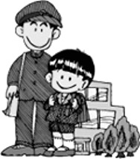その他にも、①355号バイパスや来栖本戸線が全面開通すると学校周辺の交通量が増加するので、安全面対策をきちんとしてほしい。通学方法についても、自転車通学のあり方、スクールバスも南中校舎までバスを延伸するということだけではなく、中学生もスクールバスの利用ができるような運用についても検討してもらいたい。②昨年の涸沼川の氾濫の際南小学校に入れなくなってしまった。そういう事態が起こったときに対応するため、南小校舎と南中校舎の連絡通路も必要。―という保護者から出ている意見・要望も取り上げ、対応を求めましたが、「区、ＰＴＡ、保護者などを構成メンバーとした総務・通学部会において、協議・検討していく」「ハード面の整備のみならず、児童生徒への通学時における交通安全の充実などを、地元の方々と協議をしながら進めていきたい」（教育次長）と、できるだけお金をかけないで人海戦術で…と言わんばかりの答弁でした。

## 2018年3月　ニュースレター№72

「みなみ学園義務教育学校」整備（設計）…「文科省の総合評価や保護者アンケートの結果から、施設一体型にする必要性を主張」（ニュースレター№67）しました。旧中学校校舎を増築して、現在の施設分離型から施設一体型へする設計事業が予算化されました。

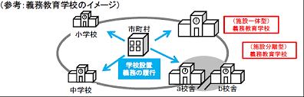

# 小中学校普通教室にエアコン設置を求める

## 2015年6月定例会　ニュースレター№61

### 「小中学校の教室にエアコン設置を求める請願」全会一致で採択!

「教室にエアコン設置を求める市民の会」から、「①全小中学校の教室にエアコン設置、②そのための年次計画の策定―を求める請願」が1438名の署名を添えて提出されました。大貫千尋議員の呼びかけで、議長及び請願を審査する教育福祉委員会委員以外の全議員が紹介議員となり、全会一致で採択しました。それに対し「平成25年度に暑さ対策として扇風機を普通教室に設置したが、地球温暖化や異常気象による最近の暑さは異常なので、６月１日から９月末日まで全ての学校の教室内の温度調査を始めた。その調査結果、設置にかかる費用（約４億円で、国の補助を受けても約２億９千万円かかる）と他の教育施策整備との兼ね合い、他市町村の事例等を参考にしながら検討する」（教育次長）と石松としおの一般質問の中で答弁しました。

## 2016年4月定例会　ニュースレター№64

### 小学校普通教室へのエアコン設置が決まる！

昨年の６月議会で「小中学校の教室にエアコン設置を求める請願」を全会一致で採択しましたが、新度予算に「小学校の普通教室にエアコン設置のための設計委託事業」が計上されています。具体的な設置工事は２９年度になりますが、中学校の教室への設置も順次進めていく方向です。

## 2017年4月定例会　ニュースレター№68

### 「地域医療センターかさま」の建設や小学校普通教室へのエアコン設置を含む新年度予算を可決！

○学校教育…石松としおが一般質問で取り上げた「笠間市教育振興基本計画」が完成。８月目途に全小学校普通教室にエアコン設置。

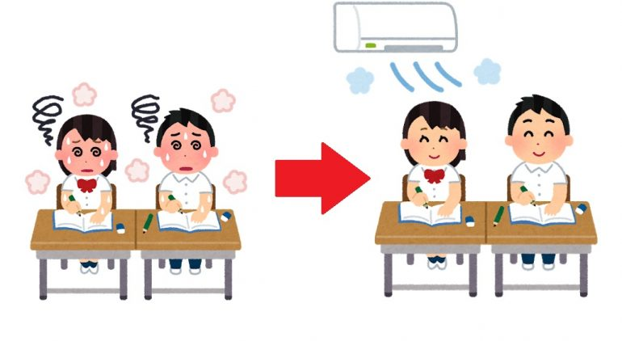

# 「地域医療センターかさま」(新市立病院)で病児保育実施

## 2014年6月定例会　ニュースレター№57

### 高齢者だけでなく子育て世代も期待できるような新市立病院の建設を

病院で行った[手術](http://kotobank.jp/word/%E6%89%8B%E8%A1%93)や[検査](http://kotobank.jp/word/%E6%A4%9C%E6%9F%BB)、薬などに対する[価格](http://kotobank.jp/word/%E5%85%AC%E5%AE%9A%E4%BE%A1%E6%A0%BC)のことを診療報酬といいます。この診療報酬の価格は２年に１回、「[中央](http://kotobank.jp/word/%E4%B8%AD%E5%A4%AE)[社会保険](http://kotobank.jp/word/%E7%A4%BE%E4%BC%9A%E4%BF%9D%E9%99%BA)医療[協議](http://kotobank.jp/word/%E5%8D%94%E8%AD%B0)会」で決められます。丁度今年はその診療報酬改定の年に当たり、消費税増税分の値上げ（1.36％増）が行われました。しかし一方で、診療報酬が引き下げられたため（1.26％減）、今回の改定は0.1％増とおよそ増税分を埋め合わせできる額ではありませんでした。

また診療報酬が非課税のため、病院は患者さんから消費税を受け取ることはできません。一方で医薬品や診療材料の仕入れ、医療機器の購入に当たっては消費税を払わなければなりませんので、その分病院が負担するほかありません。これを「損税負担」と言います。そこで市立病院会計の損税負担の現状を聞くと、今回の消費税増税による損税負担が年間720万円に対し、診療報酬改定による増収は330万円と増税額の半分にも満たないことが明らかになりました。「これらの増税による支出増はあくまで国の制度的問題であり、経営努力で解消できないものである。したがって一般会計からの繰り入れが必要である」ことを指摘し、対応を求めました。

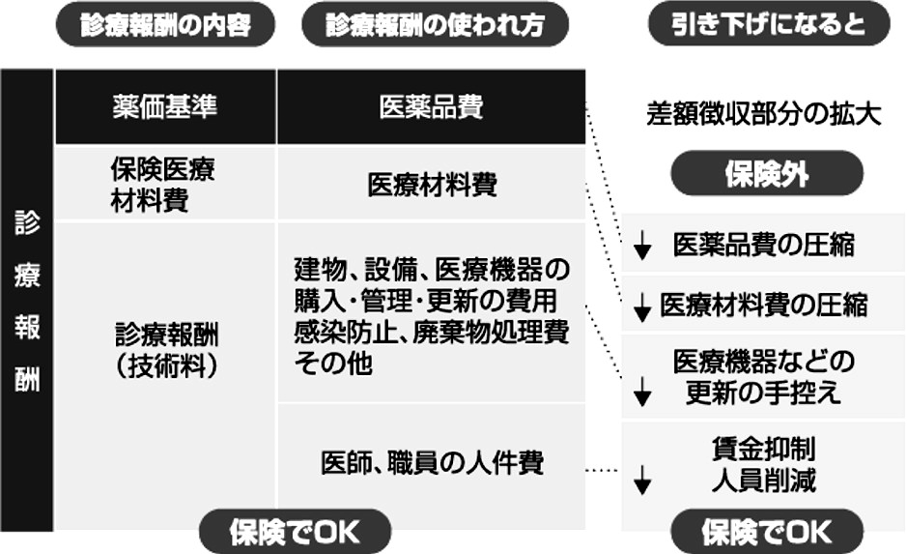また新病院建設に向けては、保健センター・地域包括支援センター・病児支援機能を併設すること、病床機能は、今回の医療法改正で新しくできた地域包括ケア病棟を選択するということが固まっており、基本計画案を７月に議会に提示した後、パブリックコメントを経て９月には基本設計に入るという日程が示されました。

病院機能について、定期巡回臨時対応型訪問介護・看護（24時間訪問介護看護）へ対応できる機能、さらには小児救急を中心とした子育て支援事業と連携できる機能の必要性について言及したところ、「一昨年から在宅支援病院で届けているので、在宅診療に関しては24時間体制になっている。地域包括支援センターを併設するので、訪問を重視した介護・診療・リハビリを集約できるのではないかと考えている。市民のことを考えれば、産科・小児科も重要だと思うが、在宅診療を中心にした病院という形だと、医師は総合診療医で総合診療となる。当然それは小児から高齢者が対象の診療なので、そのなかで対応していきたい。新築する場所がキッズ館（児童館）の隣なので、小児科も診られるということをきちんとＰＲしていきたい」という答弁がありました。

## 2013年9月定例会　ニュースレター№54

「地域医療センターかさま」で病児保育の実施…「高齢者だけでなく子育て世代も期待できる新市立病院の建設を」（ニュースレター№57）求めてきましたが、地域医療センター内で市内居住児童及び市内に勤務する保護者の児童を対象に病児保育が実施されます。

テキスト が含まれている画像

非常に高い精度で生成された説明

# 税金の無駄遣いをチェック！

## 2015年9月定例会　ニュースレター№62

マイナンバー制度導入に伴うコンビニ交付は税金の無駄遣い!!

マイナンバーとは、国民ひとりひとりに12桁の番号を振り分けることです。さまざまな個人情報をマイナンバーと紐づけることによって、一括して管理できるようになります。全国のあらゆる公的組織が同じ番号を使って個人情報を管理するので、データの共有や連携がスムーズになり、役所での手続きにかかる時間を大幅に短縮できます。しかし個人情報を一括で管理できるということは、情報をまとめて手に入れることもできるということであり、管理担当が悪質な人物だったりすると、本来の業務では必要ないはずの情報にまでアクセスされてしまうかも知れません。当面は税金関係や社会保障手続きに限定されますが、将来的には銀行口座や犯罪歴などにも関連づけることも考えられていますから、人為的な情報漏えい対策も含めた、高度なセキュリティ対策が求められます。そこで、笠間市のマイナンバー導入体制はどうなっているのか、大きく三つについて質問しました。

一つは、セキュリティ体制についてです。笠間市では平成25年に情報セキュリティポリシーを見直しており、その際に「マイナンバー制度という言葉はないが、そのことを重んじて改正した」（市長公室長）と言われました。しかし「なりすまし対策」と「サイバー攻撃対策」の強化が求められていますから、マイナンバー制度導入に伴って改めて情報セキュリティポリシーを見直すことを求めました。また、情報政策グループの責任者がＩＴに詳しかったり、作業グループの中には大学院でシステム工学を学び、大手ＩＴ企業での経験を持つ職員がいるということでしたが、最高情報統括責任者（副市長）・統括情報管理者（市長公室長）をはじめ、権限のある情報管理者のなかにはＩＴの専門教育や研修を受けた人がいません。「いざという時のためには、権限を持ったＩＴ専門家が必要である」ことも指摘し、対応を求めました。

○なりすましとは、インターネットのセキュリティの４大脅威のひとつ。他人の名前や盗用したIDやパスワードを利用し、その人のふりをしてネット上で悪意ある行為をすること。

○サイバー攻撃とは、コンピューターシステムやネットワークを対象に、破壊活動やデータの窃取、改ざんなどを行うこと。特定の組織や企業、個人を標的にする場合や、不特定多数を無差別に攻撃する場合がある。

二つ目は、市内の中小企業や個人事業主への対策です。この制度導入で、従業員を雇う事業主は「個人番号関係事務実施者」として運用の義務を負うことになります。マイナンバーが目的外使用や外部流出しないように今まで以上の管理が必要になり、ウィルス感染や不正侵入の対策などセキュリティ強化やマイナンバーに対応したソフトの切り替えが必要になります。そのための経費は、国の試算によると従業員数「５人以下」「６～２０人」で４０万円台、「２１～５０人」で６６万円台、「５１～１００人」で９９万円台です。その他、マイナンバーが流出した場合の損害賠償に対応するための保険加入など経費はかさみます。ところが中小企業・個人事業主に対するマイナンバー制度の影響について笠間市は、「パート・アルバイトを含む従業員のマイナンバーを取り扱うことになる。源泉徴収票や支払証明書、健康保険組合などに提出する書類にマイナンバーの記入欄が設けられるので、導入時には業務量の増加になるだろう」という程度の認識しかありませんでした。「県や商工会、青色申告会などと中小企業に対するセミナー等をやってきた」（市長公室長）とは言うものの、「こうした経費負担増による経営への圧迫の可能性については、説明も議論もないではないか」と企業経営している議員からヤジが飛びました。マイナンバー制度導入で中小企業が倒産するようなことになれば元も子もありません。しっかりとした市の対策が必要です。

三つ目は、コンビニ交付とマルチコピー機（コンビニあるようなコピー機）導入についてです。導入費用（イニシャルコスト）1,030万円、さらに620万円の運営経費（ランニングコスト）が毎年かかります。「朝６時半から夜11時まで全国どこのコンビニでも証明書（住民票・印鑑証明・税証明等）が発行できるので大変便利。マルチコピー機の導入によって、窓口での業務が簡素化され人員削減できるので、その分別の部分に人を回して専門性の高い相談業務等の充実をはかれる」、しかも「３年間費用の半額は国が負担（特別交付税措置）してくれる」ので「こんなにいいことはないでしょう」と言わんばかりです。前述しているように、そもそもマイナンバー制度とは「個人情報をマイナンバーと紐づけて一括管理できるようになり、各組織間で個人情報をやりとりする際にデータの共有や連携がスムーズになる」ということです。つまり「いろいろな手続きをする時に、住民票や印鑑証明などの添付が必要なくなる」ということです。コンビニ交付が始まるのは平成２８年７月からの予定です。翌年の２９年７月からは、自治体間だけでなく自治体と国の間でもマイナンバーが使えるようになります。「[次世代電子行政サービス基盤等検討プロジェクトチーム中間報告書](http://www.kantei.go.jp/jp/singi/it2/nextg/index.html)」（首相官邸・政策会議）によると、戸籍謄（抄）本、住民票、所得証明書といった添付書類の発行元と提出先の割合は「国から国が７．５％、自治体から国が１７．５％、自治体から自治体が２４．５％」ですから、添付書類の半分は行政側の情報共有で減らすことができます。コンビニ交付開始１年後には、証明書交付業務自体が半分に減ることがわかっているのに、わざわざコンビニ交付を導入する意味はありません。

それでも「平成29年７月以降も、住民票や印鑑登録証は、車両登録の際や勤務先への提出、相続や契約の際に必要なので、しばらくはコンビニ交付の意味はある」（市長公室長）と言いますが、マイナンバーの活用範囲を広げていかなければ制度を導入した意味がありません。コンビニ交付で証明書の発行場所を増やせば増やすほど、返ってマイナンバー導入を遅らせることになってしまうのではないでしょうか。また、コンビ交付を利用するためには、自宅に送られてくる「通知カード」ではなく、ＩＣチップの入った「個人番号カード」を市役所に行って発行（初回は無料）してもらわなければなりません。導入１年目の発行見込みは10％です。10％のうちの何人が車両登録のためにコンビニ交付を利用するのでしょうか。そのわずかの人ために1,050万円かけて設備を導入し、毎年650万円もの管理運営費用を税金から出そうというのです。それから、毎年払う費用650万円のうち300万円が「地方公共団体情報システム機構」といういわゆる「総務省の天下り機関」に払われるのです。こんなことにお金を使うのではなく、もっと市のＩＴ人材育成や中小企業・個人事業主対策にお金を割くべきです。答弁の中の「総務省の指導もあって…」とか「全国の市町村が導入すれば、もっとコンビニ交付を利用する人が増えるのではないかと思う」などの言葉を聞くにつけ、笠間市として主体性をもってこの事業にあたっているのではないということがよくわかりました。もっと市の主体性を発揮して、きちんと費用対効果を明らかにした上で、「無駄遣いになるので、笠間市としてはコンビニ交付はやらない」と国に突き返すくらいの気概をもって、マイナンバー制度導入準備を進めてほしいものです。

## 2015年12月定例会　ニュースレター№63

またもや〝談合情報〟が―もっと談合しにくい入札制度へ改革を

「友部地区地域交流センター新築工事請負契約」について、石松としおは最終日の採決では賛成しましたが、その入札を巡る談合情報問題について一般質問に取り上げ、入札制度の改善を求めました。

友部駅前に新築予定の「友部地区地域交流センター」の入札に関して、２つの新聞社から談合情報が市に寄せられました。調査の結果談合の事実が確認できなかったので、予定通り入札が行われ、談合情報通りの業者が99.31％で落札しています。平成25年11月にも入札参加業者から談合情報が寄せられ、「笠間学校給食配送及び回収業務委託」の入札が中止になっています。さらにこれまでの高落札率の現状（右表参照）を見ても、談合の疑いを拭うことができません。



『全国市民オンブズマン連絡会議』は、都道府県・政令市などを対象とした「入札調査分析結果の報告」で、落札率９５％以上を「極めて談合の疑いが強い」、落札率９０～９５％を「談合の疑いがある」と「談合疑惑度」を公表している。

総務部長は「『笠間市談合情報対応取扱要綱』に基づき、定められた手続きに従って入札参加業者からの事情聴取後に、『入札業者選考委員会』で情報の信憑性や手続きが適正かなど審議した。その結果談合の事実が確認できなかったので、予定通り入札を執行した」と答弁しましたが、結局「談合をやったかも知れない業者に事情聴取して、談合の事実が確認できないから『やっていない』という誓約書を書かせて、そのまま進めた」ということです。これで「談合情報の信憑性を調査した」と言えるでしょうか。

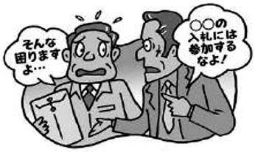石松としおは、談合情報があった場合「抽選型の競争入札」や「解除条件付入札制度」を採用している自治体の例を挙げて、『談合情報対応取扱要綱』の改善・充実を求めましたが、「事情聴取の内容も国と同じなので、現在の要綱で適正な手続が定められている」「『抽選型競争入札』『解除条件付入札』どちらも５年以上談合情報がなく実例がないので、課題の把握もできない」（総務部長）という理由で、要綱の見直しは考えないということでした。「５年以上談合情報がない」ということこそが成果であり、笠間市でも導入を検討する一番の理由になるのではないでしょうか。談合しにくい入札制度への改善を今後も求めていきます。

また「『入札制度改革推進委員会』や『入札等監視委員会』の設置」についても言及しましたが、「『入札指名選考委員会』で、逐次制度の見直しや適切な入札制度の執行を進めているので、設置は考えない」（総務部長）という姿勢を崩すことはできませんでした。

抽選型入札制度…談合情報があった際に、入札業者を追加して抽選で入札を行う制度

解除条件付入札制度…開札（入札箱に投函された入札書を開封する行為）前の談合情報入手時に、その情報に対する客観的な判定基準を設定し、情報の信憑度の度合い等を基に、入札の続行・延期・中止を決める。客観的な認定基準を設定し、談合情報の信憑性を判定する。談合情報入手時のチェックリスト、開札後に談合情報と結果を比較するチェックリストの二段階で判定する。東京都八王子市や兵庫県明石市で導入されている。

## 2016年6月定例会　ニュースレター№65

笠間市の公共施設やインフラ維持に毎年２４億円も不足！

「笠間市公共施設等総合管理計画」（案）の概要が全員協議会で示され、笠間市の公共建築物とインフラ施設を耐用年数通りに更新した場合、今後40年間で約2千710億円もかかり、毎年23億６千万円不足することが明らかにされました。そして、①３割のインフラ施設を長寿命化（耐用年数よりも長持ちさせる）させ、②公共建築物を２割削減すれば、何とか乗り切ることができることも説明されました。したがってこの「笠間市公共施設等総合管理計画」の策定に当たっては、施設の効率的かつ効果的な維持管理、未利用地の利活用、民間活用の必要性についても検討していくということです。そしてこの計画策定後に、実施計画として「長寿命化計画」（長寿命化する施設を決め、その建築物の点検、修繕補修の計画）、「公共施設適正化計画」（利用状況や施設管理費のコストなど総合的な視点から判断して、施設の機能の集約や統廃合等に関する計画）を策定するということでした。

４年前の「中央自動車道笹子トンネル天井板落下事故」の発生をきっかけに、国は「過去に建設された公共施設が、これから大量に更新時期を迎える。さらに人口減少・少子化等により今後の財政が厳しくなるという状況や公共施設等の利用需要も変化していくことを踏まえるなら、公共施設等の全体を把握し、長期的視点をもって更新・統廃合・長寿命化などを計画的に行うこと、そして財政負担を軽減・平準化するとともに、その最適配置を実現し、時代に即したまちづくりを行っていく必要がある」という議論から、「インフラ長寿命化基本計画」を策定しました。そして総務大臣からの各自治体への「『公共施設等総合管理計画』策定の要請」に基づいて、約１千500万円かけて「笠間市公共施設等管理計画」が策定されます。

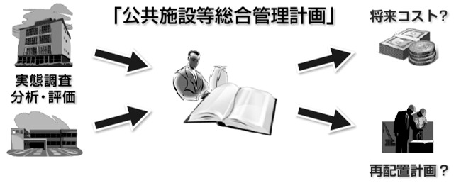石松としおは、６年前から公共施設の「ライフサイクルコスト」「ファシリティマネージメント」の必要性を、財政問題と合せて何度も一般質問に取り上げてきました。その質問を通して、新しく建設される施設のライフサイクルコスト計算が行われるようになり、ようやく今回の「公共施設等管理計画」の策定に漕ぎつけたわけです。この計画の先進自治体で一番苦労しているのは、いかに市民と合意形成を図りながら、施設の統廃合や民間売却などを決めていくかという点です。そこで、笠間市としては市民参加の体制についてどう考えているのか質問したところ、「『公共施設等総合管理計画』の段階では、総務部資産経営課が中心となって『公有財産利活用検討委員会』で計画の推進や見直しを進めていく。パブリックコメントを実施することで、市民からの意見を反映する」ということでした。

**ライフサイクルコスト**とは、建物に直接かかる建設費や修繕費の他に、運営管理費・保全費・水光熱費等の費用が、その公共施設ができてから老朽化し廃棄されるまでにかかる。その建物の生涯にかかる費用計算をトータルで把握し、建設計画から維持管理、将来におけるリフレッシュ工事計画を財政的観点から捉えようとする考え方のこと。

**ファシリティ**とは、施設のことを意味し、**ファシリティマネージメント**とは、アメリカで生まれた新しい経営管理方式のこと。企業・団体が、施設とその環境を総合的に企画・管理・活用する経営活動。東京都や青森県、杉並区、浜松市、武蔵野市、佐倉市などが先進的に取り組んでいる。

先進自治体では、公共施設白書をつくったり、市民のワークショップやシンポジウムを開催したりしながら、少子化高齢化による人口減少や財源がない状況、施設が過剰な状況を市民と共有する努力をしています。笠間市でも「市民会議」を設置して、「公共施設等総合管理計画」策定の段階からの市民参加を求めましたが、「『公共施設総合管理計画』は、公共施設等の予防・保全的な維持管理への転換と、財政負担の平準化、将来の更新費の把握を目的とした中長期的な取り組みの方向性を示す指針なので、パブリックコメントで市民からの意見を反映できると考えている。『長寿命化計画』と『公共施設適正化計画』の策定に当たっては、一般の市民や学識経験者を委員とする『策定委員会』等を組織して、市民との合意形成を進めていきたい」ということでした。

## 2018年4月定例会　ニュースレター№72

公共建築物中期資産管理計画…「公共施設等管理計画」に基づき、市の公共施設の再編・最適化・長寿命化を進める具体的な計画が策定されます（ニュースレター№65）

## 2013年6月定例会　ニュースレター№53

「第二の公共事業」（無駄遣い）と言われないように

情報化政策に関しての質問は、今回で３回目です。「笠間市情報化基本計画」の最終年となる昨年の６月議会では、①情報化政策は、単なる業務の電算化ではなく業務全体の適正化と一体で進める必要がある、②デジタルデバイド（情報格差）の現状把握と解消及び市民や企業の情報リテラシー（活用能力）の向上が必要、③地元の企業育成、④経費節減－この４つ観点の必要性について質しています（『石松としおニュースレター』№49参照）。その後庁内のワーキングチームでどのような調査・分析が行われ、次期計画にこれらの観点がどう活かされるのか確認するために、再度一般質問に取り上げました。

「情報化基本計画の達成状況は、情報通信基盤の整備や情報提供の充実等は概ね達成されているが、情報通信基盤を活用したサービスの提供については課題があり、全体として７割程度」と分析され、次期計画には、①行政サービスの利便性向上、②行政運営の効率化、③情報危機管理対策の強化、④情報化整備のための環境整備―の４つの基本目標を掲げるということでした。

基幹系システム（事業費１億１千万円）が、一社による独占状態で価格の競争原理が働いてない状態（ベンダーロックイン）についても指摘していましたが、「本年度の基幹系システムのクライアントパソコンの更新は、ソフトウェアと切り離して入札により調達したい。ソフトウェアについても現行システムは当市以外の市町村も採用している既製品であるパッケージシステムであるため、同等の機能を有するシステムであれば他社に乗り換えることも可能なので、ベンダーロックインとは考えていない。今後は定期的なスパンで他社のシステムを含めた検討をしていきたい」と改善の方向が見えてきました。

また業務全体を含めた最適化事業（ＥＡ＝エンタープライズ・アーキテクチャー）については、現在運用している業務システムを点検していく「業務プロセス最適化推進事業」として取り組まれます。「本年度は基幹業務についてワーキングチームを組織し、先進事例の調査研究や意見交換を通じ、業務システムの最適化に取り組んでいきたい」ということですから、ワンストップサービスなど、ＩＴ活用によって住民サービスの向上が実感できる施策の実現が図られそうです。

ただ本年度約4,500万円もかけて行われるシステムネットワーク最適化診断と基幹系及び情報系システムの機器更新事業には問題を感じます。とりわけ６月に民間業者と委託契約予定の「システムネットワーク最適化診断事業」は、「安定運用とコストの削減を図るために、既存の電算システム及びネットワークの診断を行うもの」と言われましたが、内容を細かく聞くと来年の２月までかけて「情報システム使用ドキュメント・ハードウェア構成・ソフトウェア構成・ネットワーク構成・稼働状況及び利用状況の調査分析」が行われ、「システム診断報告書、システム構成図、更新計画書案、調達仕様書案、セキュリティポリシー改正案、運用管理計画書案」が成果品として納入されるというものです。業者の言いなりなってしまう危険性を指摘せざるを得ません。もとより素人の私たち議員にチェックは不可能ですが、事業評価方法含めて市民が納得できるような報告を求めていきたいと思います。

## 2018年4月定例会　ニュースレター№72

住民情報システムの更新事業…「基幹系システムが一社独占で価格競争原理が働いていない状態（ベンダーロックイン）について指摘」（ニュースレター№53）しましたが、今回のシステム更新にあたって、随意契約ではなく「３社が参加する公開型プロポーザルによる業者選定」が行われました。その結果今後5年間で約１億円以上の経費削減が図られます。

## 2018年6月定例会　ニュースレター№72

「業務委託契約」における指名競争入札の在り方を質す

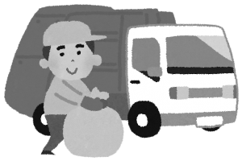友部地区の「一般廃棄物収集運搬業務」を委託している業者が、2月から業務が出来なくなり代わりに他の地区の業務委託を受けている業者のうち2社に「可燃ごみ」と「不燃ごみ」の収集運搬業務を3月まで引きうけて頂き、急場を凌ぐということがありました。その後「不燃ごみ収集運搬業務」については、A社とB社による指名競争入札でB社が落札し、1年間（4月～2019年3月）の業務委託契約を結ぶことになりました。「可燃ごみ収集運搬業務」については、同じくA社とB社による指名競争入札を行いましたが、不調に終わりました。2社とも入札価格が落札の上限である予定価格を上回ってしまったために、入札が成立しなかったということです。15日後に改めて同じ2社による指名競争入札が行われ、A社が落札し9ヶ月間（4月～12月）の「友部地区可燃ごみ収集運搬業務委託」契約を結ぶことになりました。

予定価格は「複数社から参考見積をとり、例えば人件費であれば県の労務単価等を用いるなど見積の内容を参考にしながら算定」（市民生活部長）しています。その算定方法に問題はなかったのか質しましたが、今回の場合「業務で必要とする車両の台数が、想定収集量や収集個所数の増加により、市の積算と事業者の見積に差があったことが原因」ということで、予定価格の算定方法に問題があったわけではなかったようです。そして「その原因を勘案して積算の内容を見直したところ、設計額が予算の範囲を超えてしまった」ので、「予算額の範囲内にするために契約期間を1年ではなく9ヵ月」とし、再入札が行われました。今後は「予定価格の算定方法を変更するのではなく、参考見積りについてその時の収集量や収集個所数が積算に合っているのかどうか等、算定の精度を高めていきたい」（市民生活部長）ということです。

「ごみ収集運搬業務委託」契約の落札率はダンピング状態では？

一般廃棄物収集運搬業務委託契約の入札に当たっては、取り抜け方式（例えば笠間地区の契約を落札した業者は、次の友部地区の入札には参加しないという方式）が採用されています。落札率をみると前回に比べてかなり低くなっています（右表参照）。まさにダンピング（過当競争）状態にあるのではないかと指摘したところ、「全体的に落札率がこれまでよりも低いという認識はしているが、現時点で事業者からの訴えもないので、過当な競争が行われていたと見るのは非常に難しい」（市民生活部長）という答えでした。

**ダンピングとは**、正当な理由が無いのにそのものの価値（一般の流通価格）より著しく低い価格で継続的に販売する行為。お金がたくさんある会社が、お金のあまりない会社の売り上げを奪うために、もうけ度外視（赤字覚悟）で相手の会社の商品より著しく安い価格で商品を販売したりするので、小さな会社はあっという間に売り上げを奪われて倒産してしまう。

こうした状況を改善するために「ごみ収集運搬業務委託の入札に際して、最低制限価格制度を導入している自治体等の調査を進めている」（市民生活部長）と言われましたが、そもそも指名競争入札は、指名する段階で不良・不適格業者を排除できるというのが、一般競争入札に比べて優位な点です。にもかかわらず最低制限価格制度を導入しなければならないというのは、指名のやり方に問題があると言えます。さらに「ごみ収集運搬業務については、透明性・公正性・競争性を担保しつつ、安定的かつ継続的な業務の履行や市内業者の育成を図るために指名競争入札を採用している」（市民生活部長）ということから考えると、今回のように仕事をとれていない地元業者があるにもかかわらず、一つの事業者が二つの仕事を受託している状況では、指名競争入札にしている意味（市内業者の育成）がありません。執行部の見解を質しましたが「これまでは同一地区だけの取り抜け方式をとってきた。ただ一つの事業者が緊急対応での業務を遂行し、現在業務を実質的に行っているということもある。その事業者が二つの地域で業務を行っており、これまでの前提が崩れた状況にある。今後廃棄物処理法の委託基準に照らし合せながら、どうあるべきか検証し判断していきたい」（市民生活部長）という答弁でしたので、改めて指名競争入札を採用する意味を十分踏まえて検証するよう求めました。

予定価格は落札上限価格で、これより高い入札額は無効となる。[最低制限価格](https://kotobank.jp/word/%E6%9C%80%E4%BD%8E%E5%88%B6%E9%99%90%E4%BE%A1%E6%A0%BC-688781)は落札の[下限](https://kotobank.jp/word/%E4%B8%8B%E9%99%90-43958)に当たる額で、これを下回ると[失格](https://kotobank.jp/word/%E5%A4%B1%E6%A0%BC-521119)となる。

市民参加で入札制度の改善・改革を

このように業務委託契約を含めた、指名競争入札の在り方について改めて検討する必要があること、そのためには第三者の客観的な意見が必要なこと、さらに指名競争入札のやり方（取り抜け方式などについては、どこにも明文化されていない）について、もっと市民に分かりやすく公開するよう求めました。そして内部組織である「選考委員会」だけで議論するのではなく、外部の有識者も含めた「入札制度改善推進委員会」や「入札等監視委員会」をつくって、議論していく必要があるのではないかと提起しましたが、「指名選考委員会では、毎回、受注案・発注案件ごとに、入札の条件や指名業者の選定、または随意契約の適否などについて審議をしている。業務委託に関しても、適正な入札が執行されるように議論を重ねている。外部委員会は、全国の市町村の設置状況を見ても20.9％（2017年３月現在）と低い状況で、公正・中立的な立場から審議の必要な分野については、指名選考委員会で協議をできるので、外部の意見の取り入れについては、案件ごとに必要に応じ弁護士から助言を受けたい」（総務部長）と「入札制度改善推進委員会」も「入札等監視委員会」も設置を検討する意志は全くないようです。今後入札制度の改善・改革がどう進むのか、しっかりチェックしていきます。

# 働き方改革、非正規雇用の処遇改善を！

## 2016年12月定例会　ニュースレター№65

まず市が自ら非正規雇用労働者の処遇改善を図るべき

全国ではこの15年間で非正規労働者が３倍に増え、全労働者の約４割が非正規雇用となってしまいました。政府の調査によると、不本意ながら非正規とされている「不本意非正規雇用労働者」は、若年層で28％、契約社員は34％、派遣社員は42％となっています。こうしたなか、政府は「正社員転換待遇改善プラン」を打ち出し、安倍総理も「同一労働同一賃金の実現を進め、非正規という言葉を国内から一掃する、社会全体の底上げを図る」と言われています。

笠間市では正職員704名に対し臨時・非常勤職員は284名で、職員の28.4％、4人に1人以上が非正規職員ということになります。また、非常勤職員の時給を10年前と比較すると事務職員7.8％増、保育士・幼稚園教諭16.0％増、保健師6.7％増、看護士は増額0％です。県の最低賃金はこの10年で17.7％上がっているので、笠間市の非常勤職員の賃金改善率はそれよりも低いということです。

また、「保育士が正職員21人に対し非常勤職員が64人、75％以上が非常勤という異常な実態になっている原因」について質問したところ、「非常勤職員の方が短時間労働が多いので多く採用しており、さらに『保育所』及び『幼保連携型認定こども園』を将来的に民営化していきたいので、正職員の採用を控えているため」（市長公室長）ということでした。

臨時・非常勤職員には、①地方公務員法第22条が適用される6ヶ月以内、更新により1年までと任期が定められているいわゆる臨時職員、②地方公務員法第3条に関する任用の特別職（議員や審議会委員等）や嘱託職員がありますが、いずれも臨時的任用でないと採用できません。しかし人員削減によって生じる人手不足を補うために任用しているのが多くの現状です。①と②以外にも、③地方公務員法第17条による任期付職員という制度があります。これは３年ないし５年以内の任期を設定できる制度で、総務省から「臨時・非常勤職員に替えて任期付職員を積極的に活用するように」という通知が出ています。「本来非常勤職員の採用は、緊急の場合・臨時の職の場合・任用候補者名簿がない場合に限られているにもかかわらず、非常勤職員を雇って通常の仕事をさせています。そういう場合は雇用形態を任期付職員に替えなさい」ということです。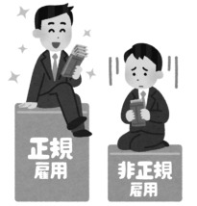まさに保育士の臨時職員は、常勤職員と同じ仕事をしており、クラスの担任も務めています。

そこで「将来的に民営化されるかどうかにかかわらず、現時点で保育士の臨時職員の処遇改善を図るべきではないか」と迫りましたが、「最終的な責任は正職員が担うということになるので、保育士を含む当市の臨時・非常勤職員は、求められる責任の程度が正職員と同等のものではない。任用期間についても、職務実績や適用を踏まえて次年度更新するかどうか判断するという観点から、任用当初から複数年度の任期付職員を採用することは考えていない」（市長公室長）という保育士の労働実態を全くわかっていない答弁しかありませんでした。

## 2017年6月定例会　ニュースレター№69

働き方改革を言う前に「職員安全衛生管理規則」の遵守を

笠間市では、国の「働き方改革」を受けて、４月に市長を本部長とする「働き方改革推進本部」を立ち上げ、市内の事業所の模範となる職場をめざし「働き方改革」が進められています。平成20年の３月議会で職員の労働安全衛生問題について取り上げ、「笠間市職員安全衛生管理規則」が遵守されていない状況について改善するよう指摘していましたので、そのことも含めて質問しました。

「労働安全衛生法」第66条では、月100時間以上の超勤をやっている労働者から申し出があれば、医師による面接指導を行わなければならないと定められています。しかし公務員の職場は、法律を守るのが当然なので違反がない想定になっており、「労働安全衛生法」は適用されません。そこで笠間市の職員の実状はどうなっているか聞いてみると、平成28年度に100時間以上超勤をした者は延べ20人（平成18年度15人）、その内医師の面接指導を受けた者は、申し出がなかったので０人。全職員704人のうち療養休暇取得者及び休職者数は４６人で、そのうち心因性・精神的な要因による療養休暇取得者及び休職者数は13人（平成19年3人）という実態でした。この10年で超勤が月100時間超えている職員も、心因性による療養休暇取得者も増加していることが明らかになりました。

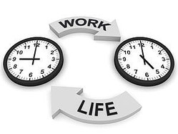「笠間市職員安全衛生管理規則」６条には「衛生管理者（副市長）は少なくとも毎週１回作業場を巡視して、衛生に関する業務を行う」、さらに８条には「産業医（市立病院長）は少なくとも毎月１回職場を巡視し、医学に関する専門知識を必要とするものを行う」と書かれています。前回（平成20年）質問した際には、守られていないことを指摘したところ「今後規則に沿って行う」（市長公室長）と答弁されましたが、「平成20年度はやったが、現在は途切れている」という実態が質問を通して明らかになりました。なぜ規則を遵守しないのか質したところ「衛生管理者や産業医が行う業務のほとんどは、秘書課や各所属長の立場で行っているが、専門的な立場での業務ではないので、今後は法に沿って行っていきたい」（市長公室長）という答弁がありました。また「労働安全衛生法」の改正に伴い、笠間市でも外部に委託して「ストレスチェック」が年１回行われています。しかし市の例規集を調べてみると、「ストレクチェックの実施規則」もなく、「職員安全衛生管理規則」の見直しも行われていないようでしたので、「実施規則」の制定や「安全衛生管理規則」の見直しを求めました。

ストレスチェックとは、ストレスに関する質問票に労働者が記入し、それを集計・分析することで、自分のストレスがどのような状態にあるのかを調べる簡単な検査です。「労働安全衛生法」が改正されて、労働者が50人以上いる事業所では、平成27年12月から、毎年１回、全ての労働者に対して実施することが義務付けられました。労働者が自分のストレスの状態を知ることで、ストレスをためすぎないように対処したり、ストレスが高い状態の場合は医師の面接を受けて助言をもらったり、仕事の軽減などの措置を実施してもらったり、職場の改善につなげたりすることで、「うつ」などのメンタルヘルス不調を未然に防止するための仕組みです。

教職員の働き方改革は、正確な労働時間の管理から

文科省は４月28日に「学校内勤務時間が週60時間以上の教職員が小学校で33.5％、中学校で57.7％に上る」という「公立校教員勤務実態調査」を公表しました。中学校教諭の57％が過労死ラインである月80時間を上回る残業をしているという実態です。そこで笠間市の教職員の超勤の実態を聞いてみました。「月100時間以上超過勤務した者は、小学校では223名中8名、中学校では150名中76名、そのうち医師の面接指導を受けた者はいない。療養休暇取得者及び休職者は11名、そのうち心因性による療養休暇取得者及び休職者は４名」（教育長）という実態でした。

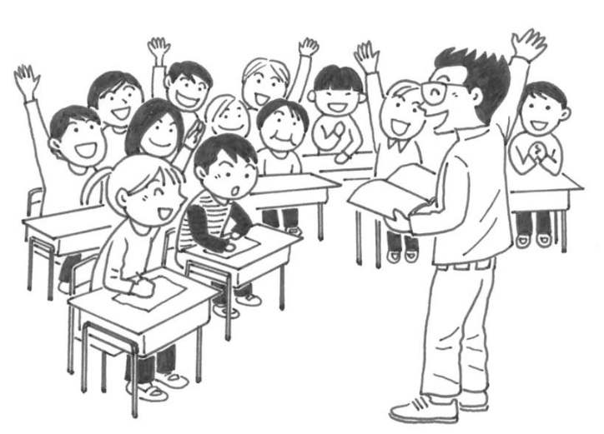しかし、教職員は給与特別措置法（給特法）によって、残業代を支給しない代わりに給与月額の４％の教職調整額を支給しています。したがって出勤簿はあっても、市の職員の様にタイムカード等で出退勤時間を管理しているわけではありません。月100時間以上超過勤務したという根拠について聞くと、これは昨年度の10月のデータだというわけです。文科省中教審の「学校教職員のあり方及び教職員調整額等の見直しに関する作業部会」から「教職員の勤務時間管理をしなさいということ、管理の方法としてタイムカードやＩＣカード等の導入について考えてはどうか」という提案がされている事実と、管理者として教職員の勤務時間管理の責任があるのではないかという指摘をしたところ、教育長から「教職員の長時間労働については、今年度取り組む大きな課題と考えている。校長と協議して検討していきたい」と答弁がありました。

給与特別措置法は、「教員の仕事は自身の自発性や創造性が必要とされるものであるため、公立の義務教育諸学校等の教育職員の職務と勤務態様の特殊性に基づき、その給与その他の勤務条件について特例」を定める法律であり、第３条に「教員は給料月額の４%の教職調整額が支払われる」、さらに第３条の２に「時間外手当は支給されない」と書かれている。つまり教職調整額をもらっている以上、時間外勤務について別途手当てがつくということはない。給与月額の４％は、昭和41年度の文部省実態調査で明らかになった月８時間の超過勤務に相当する金額として算出された。教員の仕事というのは、月8時間ほどの残業が生じてしまうのは致し方ないので、はじめからそれに相当する分の金額を給料に含めておき、その代わり「限定4項目」―①生徒の実習に関する業務、②学校行事に関する業務、③教職員会議に関する業務、④非常災害等やむを得ない場合に必要な業務―を除き時間外勤務を命じてはならないとされている。

# 喫煙者排除の笠間市の受動喫煙対策は問題

## 2017年6月定例会　ニュースレター№69

行政がやるべきは禁煙者と喫煙者が共存できるまちづくり

平成24年３月に策定された「笠間市健康づくり計画」には、具体的施策の展開として「喫煙や受動喫煙についての有害性の広報・啓発事業及び喫煙防止教育の実施を基本に、分煙・禁煙環境を拡充します」、そして「①未成年者を対象とした喫煙防止教育・指導の強化、②喫煙や受動喫煙の有害性の広報、③公共施設等の分煙化や禁煙化の強化と受動喫煙防止条例の検討」と書かれています。今年の３月にでき上がった「健康づくり計画後期計画」では、「③公共施設等の分煙化や禁煙化の強化と受動喫煙防止条例の検討」がなくなっています。これまで市がやってきた受動喫煙防止対策は、受動喫煙の有害性の講演会を開催するなどの広報啓発と、公共施設の全面禁煙化です。ハード面での受動喫煙対策が後期計画ではなくなっているわけですから、結果的に市の受動喫煙防止対策は公共施設から喫煙者を排除しているだけになっています。なぜ後期計画にハード面の受動喫煙防止対策を失くしたのか質しました。

保健衛生部長から「成人の喫煙は法的にも認められており、またたばこは個人の嗜好でもあり、たばこによる健康被害の考えは本人の自由選択とされ、喫煙はマナーが重要」あるいは「禁煙の推進、健康増進という立場から、たばこを要因とする病気の予防と健康寿命を延伸するための予防医学を進める観点から、受動喫煙防止対策が喫煙者を排除するものではないという考え方で事業を展開している」とは答弁されるものの、具体的なハード面での受動喫煙防止対策を求めると「健康づくり計画では、たばこは吸わないという形で考えているので、喫煙スペースをつくるとかつくらないではなくて、たばこを吸わない方向で推進していきたい」と、結局笠間市の受動喫煙防止対策は喫煙者の公共施設からの排除としか思えない答弁しか返ってきませんでした。

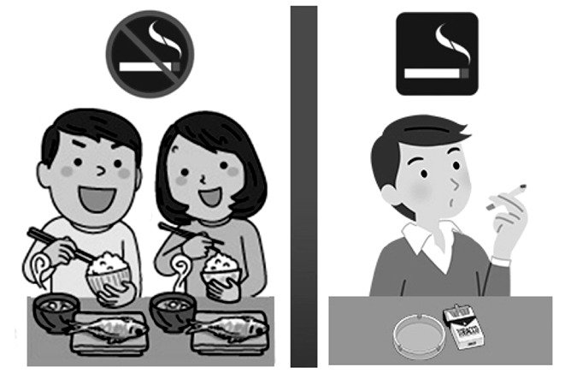東京オリンピック・パラリンピックを前に、禁煙ばかりが強調され喫煙者が排除されるような風潮が広がっています。しかしロンドンオリンピックをやったイギリスでは、「たばこの煙から逃れることができるか」を基準に法整備されています。屋外での喫煙に関しては、そこを避けて通行することで煙から逃れることができるので喫煙が可能です。ただし、スタジアムやバス停などは屋外でも非喫煙者が煙から逃れることができないので禁煙になります。同様に、屋内では分煙したとしても、そこで働く従業員は煙から逃れることができません。よって、完全禁煙と規制されています。「たばこ規制」を推進するにしても、法的に未成年者を除き、喫煙の権利まではく奪することはできません。「たばこの煙から逃れることができるか」という基準を設けることで喫煙者と非喫煙者との利害を調整し、喫煙者の権利も保護しているのです。ちなみにイギリスでは、プライベートスペースとなる宿泊施設に対しては、一定の割合で喫煙可能な部屋を設けることが求められています。

例えば喫煙を可とする飲食店で喫煙者と妊婦が隣り合う席に座ったとしましょう。妊婦が、喫煙可能な場所と知りながら、胎児の健康を考えて喫煙を遠慮してほしいと隣の席の喫煙者にお願いする一方で、喫煙者の方は、喫煙可能な場所である以上は喫煙させてほしいと応えることが起こります。保健衛生部長の答弁のように禁煙推進だけが強調されれば、喫煙者が非難を受けることになります。しかし、喫煙者も喫煙は個人の嗜好であり、法によって認められたものなのに、なぜ喫煙してはいけないのかと主張したくなります。これでは、喫煙者も非喫煙者も、どちらも嫌な思いをするし、喫煙問題をめぐって社会がますます非寛容になっていくだけです。だからこそ受動喫煙防止対策が必要なのです。ここに行政の役割があるのではないでしょうか。

かつてナチスドイツも、優性思想に基づいて禁煙を含めた健康政策を推し進め、それがユダヤ人迫害に繫がった。喫煙者を目の敵にする今の日本の状況は、もはやファシズムと言っていいでしょう。現在の先進国では、ファシズムが戦争に繫がるとは限りませんが、閉塞した社会に“いじめ”の対象を設定することでガス抜きをさせる、戦争に代わるシステム。しかしこうした社会では、いつ誰がいじめの対象になるかわかりません。タバコの次は飲酒やファストフードなどがターゲットになっていくのでは。そうなると、自分はタバコを吸わないから『規制は大歓迎だ』などと言っていると、痛い目を見ることになりますよ。

早稲田大学教授・池田清彦氏「“ソフト・ファシズム”だ」と批判する。

健康づくり市民アンケートのなかでも、喫煙者で禁煙の意思がある人は54.2％という結果が出ています。逆に言えば45.8％の人は喫煙の意思があるということですから、行政が禁煙の推進だけしかやらなければ、結果的に喫煙者の排除にならざるを得ません。「禁煙者と喫煙者の共存という観点でのまちづくりの必要性」や「受動喫煙防止ガイドラインの策定」「たばこ税収年間５億４千万円の１～３％に相当する金額を受動喫煙防止対策に充当してはどうか」という提案もしましたが、「市民も参加した協議会で決まったことなので…」の一点張りで、まったく受け入れる余地はありませんでした。

最後に市長から「市民の健康を守るという意味では、きちんとたばこの害について市民に知っていただき喫煙者を減少させていく、職員の喫煙率も下げていくという取り組みをしっかりやりたいと思っている。ただ、喫煙者を否定しているわけではないので、喫煙者が吸えるような場を公共施設に限らず、民間も含めたまちづくりの中で考えていく。国の方針も参考にしなければならないので、引き続き検討をさせていただきたい」という答弁があったのが救いです。今後も諦めずに「受動喫煙防止ガイドライン」の策定や具体的な受動喫煙防止対策を執行部に求めていきます。

## 2018年4月定例会　ニュースレター№72

市の公共施設受動喫煙防止対策に関する指針…「ハード面での受動喫煙対策」（ニュースレター№69）を求めてきましたが、JTと共同で「笠間市総合公園」と「市民体育館」の喫煙場所の改修、「工芸の丘」に喫煙場所が新設されます。

# 実効性のある「笠間市広域避難計画」を

## 2018年4月定例会　ニュースレター№72

笠間市を含む東海第二原発から30キロ圏内の14市町村は「原子力災害広域避難計画」の策定を進めており、今般「笠間市原子力災害広域避難計画」が公表されました。14市町村で最初に計画を策定したという意味では大きく評価されるところですが、スクリーニングポイント（避難時に汚染検査及び除染を実施する場所）が明らかにされていないなど、実効性という意味ではさらに内容の検討作業が必要です。石松としおが今回一般質問で取り上げた主な論点は次の5点です。

※**PAZ**（原発から5キロ圏）・**UPZ**（原発から5～30キロ圏）・PPA（原発から30～50キロ圏）

①災害想定をなぜ単独災害にしたのか

原発事故は地震や津波が起因する複合災害となる可能性が高く、災害によっては避難先に予定している自治体も受け入れが難しいということもあり得ます。複合災害を想定するべきです。

「まず単独災害を想定して基本となる計画を策定した。今後複合災害について様々な角度から検証・検討を重ねて随時計画を変更していきたい」（総務部長）

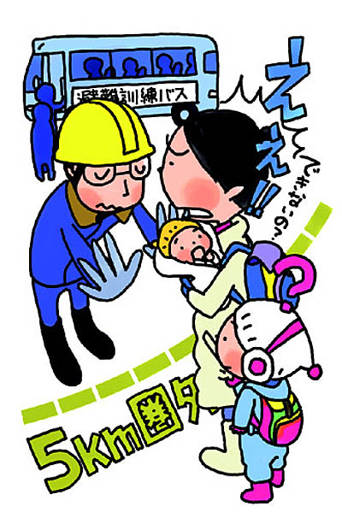②避難はＵＰＺよりもＰＡＺの方が優先される

県の広域避難計画では、ＵＰＺ（笠間市の一部も入る）の住民よりもＰＡＺ（日立市・ひたちなか市・那珂市の一部）の8万人の避難を優先するとしていますが、そのことは市の計画に触れられていません。例えば、笠間市の約36,000人は、友部スマートＩＣ・友部ＩＣ・笠間西ＩＣから北関東自動車道を使って栃木へ避難します。那珂市の約53,000人が桜川市と筑西市へ行く際にも北関東自動車道を使うことになっています。このままだと避難時は大混乱します。

「今後14市町村の避難計画が出た段階で、県を通じて協議していきたい」（総務部長）

③SPEEDI（緊急時迅速放射線予測ネットワークシステム）の活用

県の広域避難計画では、「ＵＰＺ圏内は、ＰＡＺ避難時に屋内退避（避難準備）し、ＯＩＬに基づき避難・一時移転をする」「ＵＰＺ圏外は、ＰＡＺ避難時に屋内退避の注意喚起がされ、ＰＡＺ等圏内からの避難者を受け入れ、ＯＩＬに基づき避難・一時移転する」となっています。ＯＩＬの基準は「空間放射量20µSv/hで1週間以内に一時移転、500µSv/hになると1日以内に速やかに避難」です。つまり、SPEEDIではなく、モニタリングによる実測結果によって防護措置の判断をするということです。

ところが福島原発事故では、SPEEDIが活用されなかったため、放射線量が高い地域に逃げてしまい、被ばくする事態が生じました。実測データだけではなく、モニタリングとSPEEDIの組み合わせによる判断が必要です。

「原子力規制員会は、原子力災害発生時にいつどの程度（放射性物質）の放出があるかなどを把握する際、気象予測のもつ不確かさ、不確実性を排除することができないので、緊急時の防護措置をとる判断基準にSPEEDIは使わないという決定がされている」（総務課長）

原子力対策指針には「プルーム（放射性雲＝放射性物質を含んだ気体のかたまり）通過時の被ばくを避けるための防護措置を実施する地域（PPA）の具体的な範囲、および必要とされる防護措置の実施の判断については今後検討」と、プルーム通過時の防護措置の必要性について記述しています。「笠間市地域防災計画の原子力災害編」にも「笠間市広域避難計画」にもPPAの概念がありません。だからSPEEDIの必要性が認識できないようです。PPAの概念について計画に加筆するよう求めました。

「SPEEDIは予測システムなので、防護措置の判断には使われないが、とくにPPAの防護措置については、参考として使われるものと理解している」（総務課長）「50キロ圏内（PPA）の避難計画についても今後検討していきたい」（総務部長）

④安定ヨウ素剤は被ばく前に服用しなければ効果が薄い

安定ヨウ素剤は放射性ヨウ素が体内に取り込まれることを防ぐことはできませんが、放射性ヨウ素を体内に取り込む前に服用すると、放射性ヨウ素の甲状腺への集積を防ぎ、内部被ばくによる甲状腺がんや甲状腺機能低下症の発症リスクを低減させる効果があります。したがって子どもたちが放射性ヨウ素を体内に取り込む前に安定ヨウ素剤をいかに服用させるかが課題です。「安定ヨウ素剤は『地域医療センターかさま』で管理・保管する。全面緊急事態になったら国の判断に基づいて市が服用の指示をする。連絡手段の断絶等で国からの指示が受けられない場合は、県や市が服用の判断をする」となっています。原子力規制庁によって「PAZは事前配布、UPZは避難や一時移転等の際に迅速に安定ヨウ素剤を配布できる体制を整備する」という文書が出されていますから、市の判断だけで事前配布とはならないと思いますが、服用が必要な時に間に合うように配布できる体制と服用不適切者への対応や医療的な面での注意事項の周知などができる体制はとれるのか質しました。

「医師、薬剤師、看護師等の医療関係者による支援体制の構築が今後の課題である」（総務部長）

さらにPPAに住む子どもたちの分も備蓄するよう求めました。

⑤実効性のある計画にするまでのロードマップを示せ

このまま14市町村の計画が出そろって、広域避難計画ができあがったということにされてはなりません。実効性のある計画に向けて、いつまでにどの段階まで進めていくのかロードマップを示すよう求めました。

「14市町村が計画を策定し、それを県が東海第二地域全体の緊急時対応にまとめ、国の原子力防災会議から承認されるという流れになる。現在各市町村で計画策定中だが、避難先自治体と協定が締結されていないなど進捗状況にばらつきがあるので、ロードマップを示すのは難しい」（総務部長）

14市町村の計画が出そろったら完成ではなく、それが実効性のある内容になって広域避難計画の完成でなければなりません。

「東海第二地域全体としての防災訓練などを重ねて、実効性を上げる努力をしていかなければ、国の原子力防災会議は承認しないものと考えている。そういうプロセスの説明はできるが、いつの段階で何をするのかの説明は難しい」（総務課長）

ロードマップが難しいのなら、プロセスだけでも市民に明らかにするよう求めました。

この5点以外にも「自治体ＢＣＰ（事業継続計画）の策定の必要性」と「東海第二原子力発電（日本原電）の安全対策と避難計画の擦り合わせ」についても質問しました。自治体BCPについては「平成30年度に作成していきたい」（総務部長）と答弁、「市は広域避難計画を策定することが責務、事業者は新規制基準に基づいた安全対策を行うことが責務で、それぞれの役割が違うので事業者と計画をすり合わせることはない。しかし事業者が安全対策を実施した際には、事業者側が想定する事故のシミュレーションにも対応した訓練など東海第二地域全体で対応を考えていく必要がある」（総務部長）という認識も示されました。

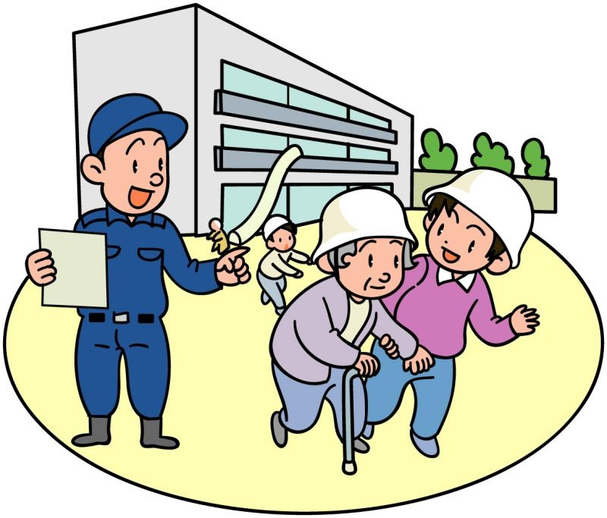

# 石松としお４年間の成績表





石松としお後援会

〒309-1717　笠間市旭町435-19

TEL/FAX 0296-78-3739

http://www.t-ishimatsu.com/

石松としお後援会　内部討議資料